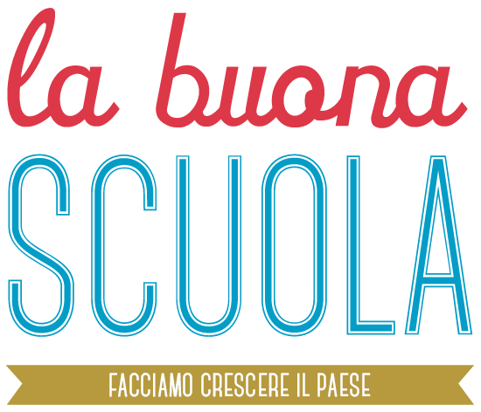
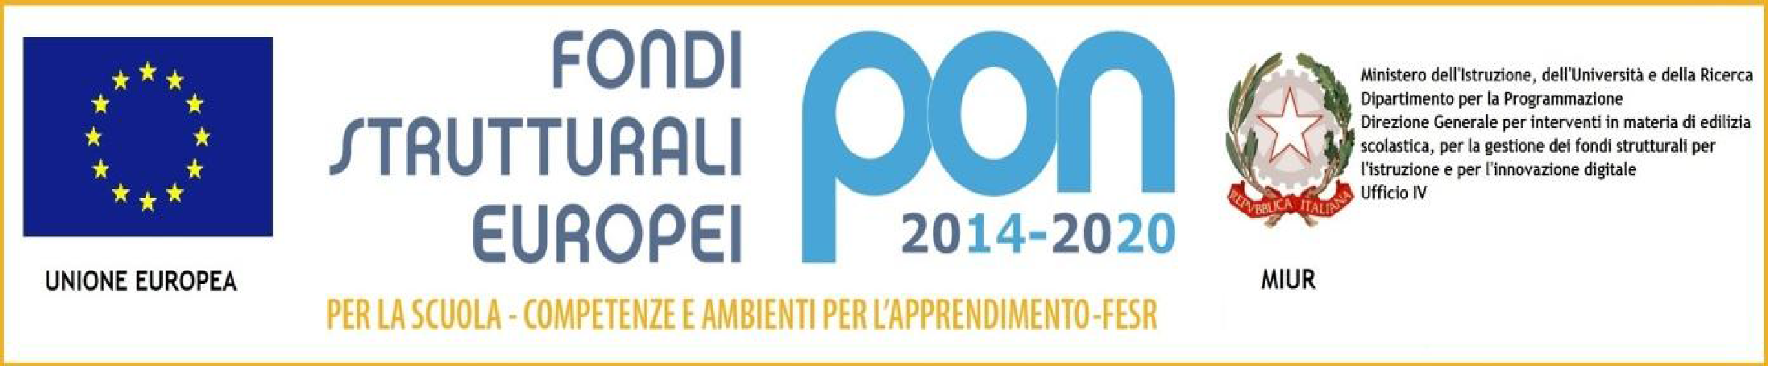
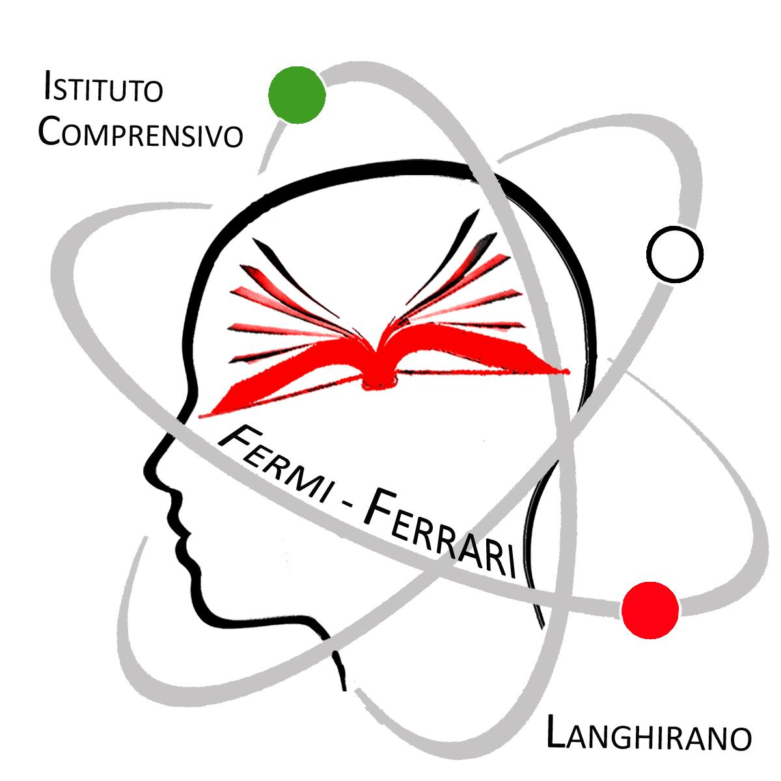

ISTITUTO COMPRENSIVO DI LANGHIRANO
Scuola dell’Infanzia, Primaria e Secondaria di 1° grado
E-mail : HYPERLINK "mailto:pric83800a@istruzione.it"pric83800a@istruzione.it P.E.C. : HYPERLINK "mailto:pric83800a@pec.istruzione.it"pric83800a@pec.istruzione.it
CF 92150040340---CU UFBHEO
Via 25 aprile, n° 3, - 43013 Langhirano - PR - Tel 0521 861195

Circolare n. 076

Langhirano, lì 10.12.2022
Ai genitori
Ai docenti
Al Sito Web

Oggetto: Coro d’Istituto: avvio laboratorio.

Dopo un lungo periodo di silenzio, dovuto all’emergenza sanitaria di questi ultimi anni che ha limitato drasticamente l’aggregazione sociale e in particolare la pratica corale, ritorna il coro d’ Istituto, attività che ha sempre contraddistinto la nostra scuola.
Il progetto darà la possibilità agli alunni della scuola secondaria e alle classi 4^B e 5^B della scuola primaria “B. Ferrari” di partecipare al corso gratuito di canto corale tenuto dalla Prof.ssa Angela D’Oronzo.
Il laboratorio di pratica corale permetterà ai ragazzi di migliorare i livelli di attenzione e concentrazione, la propria emissione vocale, la consapevolezza corporea e la capacità di ascolto, vedendoli infine coinvolti in un concerto pubblico che si terrà in occasione delle celebrazioni del 25 Aprile.
Il progetto prevede la collaborazione di altri enti operanti sul territorio tra cui il Comune di Langhirano, l’A.N.P.I. e la Banda di Castrignano.
Il corso si svolgerà per gli alunni della secondaria ogni lunedì dalle 13.30 alle 15.00 presso i locali del plesso “E. Fermi” a partire dal 12/12/2023 fino all’esibizione finale del 25 Aprile.

Il Dirigente Scolastico
Dott. Antonio Lalomia
(Firma autografa sostituita a mezzo stampa
ai sensi dell’art. 3, comma 2, D. Lgs. 39/1993)

